La cristallisation du miel

Sommaire :

Introduction p1

1. Les facteurs qui influencent la cristallisation p1
   1. La composition du miel et son influence sur la vitesse de la cristallisation p1
   2. La composition du miel et son influence sur la taille des cristaux p2
   3. La température p4
2. Du liquide au crémeux : une cristallisation maîtrisée p5
   1. Le miel crémeux : une transformation de la texture, non de la nature p5
   2. L’ensemencement : catalyseur de la cristallisation du miel crémeux p5
3. Conséquence de la cristallisation sur les propriétés physiques du miel : la viscosité. p6

`

Depuis des millénaires, le miel occupe une place importante dans l’alimentation humaine. Apprécié pour ses diverses propriétés nutritives et médicinales, le miel résulte d’un processus naturel orchestré par les abeilles, utilisé par ces dernières comme réserve d’énergie pour la survie de la ruche et des futures abeilles.

Les abeilles transforment le nectar des fleurs en miel grâce à des enzymes et à une évaporation contrôlée de l’eau. Cette évaporation permet un stockage stérile, mais sursature le miel en sucres, causant un phénomène naturel : la cristallisation du miel. Cette transformation suscite des interrogations aussi bien sur le plan scientifique que pratique. Ce processus, fréquemment considéré comme une contrainte pour la clientèle, illustre en réalité une complexité chimique et physique du miel.

Cette cristallisation est influencée par divers facteurs comme sa composition chimique et ses conditions de stockage, par exemple la température. Étudier la cristallisation du miel permet non seulement de mieux comprendre les mécanismes physico-chimiques mis en jeu, mais également d’explorer les implications économiques et technologiques de ce processus dans l’industrie agroalimentaire, comme l’ajout de miel synthétique dans du vrai miel pour des raisons économique et pratique.

Pour cela, nous allons nous demander comment la composition et les conditions environnementales influencent-elles le processus de cristallisation du miel, et quelles conséquences cela a-t-il sur ses propriétés physiques et organoleptiques ?

1. Les facteurs qui influencent la cristallisation du miel
   1. La composition du miel et son influence sur la vitesse de la cristallisation

Chaque miel possède une composition différente selon son origine florale ainsi que ses conditions de production, conférant au miel des propriétés sensorielles et physico-chimiques spécifiques. Cependant, on retrouve une même composition de base pour tous les miels naturels : 15 à 20% d’eau, 75 à 85% de sucres, dont 35 à 45% de fructose, 25 à 40% de glucose et d’autres sucres comme le maltose ou le saccharose en faible quantité, et 1 à 5% d’autres composant dont le pollen, des acides organiques, des enzymes, vitamines etc.

La cristallisation du miel est étroitement liée à cette composition en sucres et en eau. En effet, le miel, naturellement, est sursaturé en sucres, ce qui cause le phénomène de cristallisation : une teneur en eau plus faible alors élevée (~20%) aura une cristallisation plus lente et moins avancée.

De plus, la solubilité du glucose dans l’eau à 25°C est 4x plus faible que pour le fructose, avec une solubilité de 910g/L et 3750g/L respectivement. Un miel plus riche en glucose se cristallisera plus vite qu’un miel plus riche en fructose.

Un moyen de déterminer la teneur en glucose et fructose est le rapport fructose/glucose. Par exemple, Le miel d’acacia possède un ratio de fructose glucose de 1,5, c’est un miel riche en fructose et assez pauvre en glucose. Le miel de pissenlit possède un ratio de 1. La teneur en glucose plus élevée dans le miel de pissenlit provoque une cristallisation plus rapide des cristaux que dans le miel d’acacia.

Expérience : Observer la cristallisation du miel d’acacia et du miel de pissenlit.

Protocole :

-Réaliser 2 échantillons de miel : 1 d’acacia et 1 de pissenlit dans des pots stérilisées.

-Laisser les reposer dans des conditions extérieures similaires

-Observer au microscope le stade de cristallisation des deux miels Résultats :

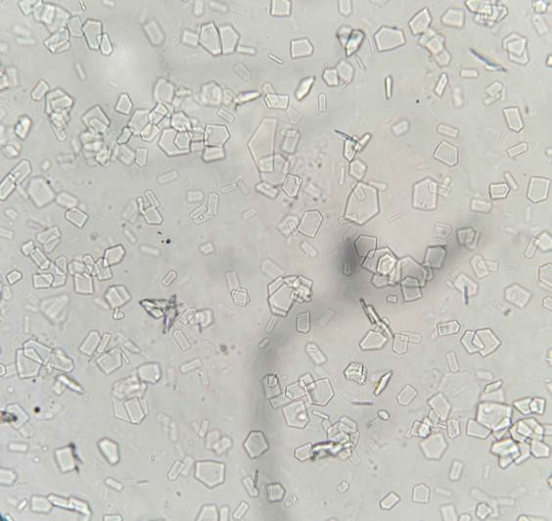 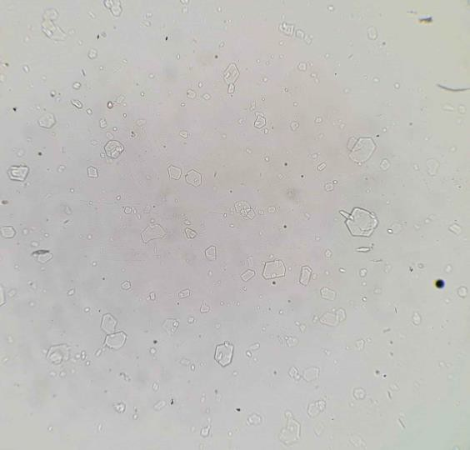

**Figure 1a : Miel de pissenlit, jour 14 au microscope optique x100**

**Figure 1b : Miel d'acacia, jour 14 au microscope optique x100**

* 1. La composition du miel et son rôle dans la taille des cristaux de miel

À l’instar d la vitesse de cristallisation, la composition du miel exerce aussi une influence sur la taille des cristaux formées.

Un miel plus riche en glucose forme des cristaux plus gros que celui qui est moins riche en glucose en raison de la différence de solubilité des sucres dans l'eau. Le glucose, étant moins soluble que le fructose, a tendance à cristalliser plus rapidement dès qu'il atteint sa concentration de saturation dans le miel. Ainsi, lorsque le miel contient une proportion élevée de glucose, la cristallisation s'accélère, entraînant la formation de cristaux plus gros. En revanche, un miel moins riche en glucose, avec un pourcentage plus élevé de fructose, cristallise plus lentement, car le fructose reste dissous dans le miel plus longtemps.

Cette différence de comportement cristallin explique pourquoi les miels riches en glucose, comme ceux issus de certaines fleurs (par exemple, le tournesol), ont tendance à produire des cristaux plus volumineux, tandis que les miels moins riches en glucose, comme le miel d’acacia, cristallisent lentement et restent souvent plus fluides.

Expérience : Comparer la taille des cristaux du miel de pissenlit et du miel d’acacia

Protocole :

-Récolter deux miels avec des rapport fructose/glucose différents.

-Chauffer au bain Marie les deux miels pour commencer la cristallisation au même moment

-Attendre une période de cristallisation des deux miels

-À l’aide d’une lame millimétrée et d’un microscope, mesure la taille des cristaux pour les deux miels à disposition

Résultats :

**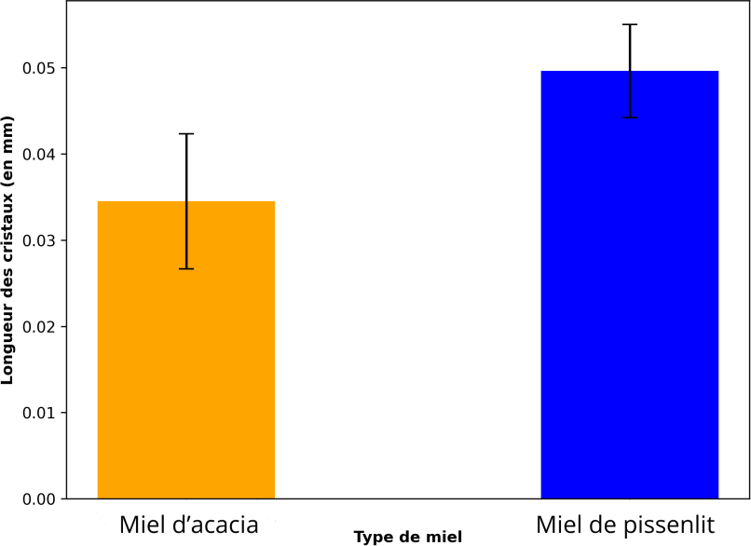**

**Figure 2 : Taille des cristaux des miels d'acacia et de pissenlit**

On observe donc bien que le miel d’acacia, un miel pauvre en glucose, possède des .

* 1. La température, facteur de la vitesse de cristallisation

La différence entre la cristallisation du miel à température ambiante et dans un environnement froid réside principalement dans la vitesse et l’étendue de la cristallisation.

À température ambiante, généralement autour de 20°C, la cristallisation du miel est un processus beaucoup plus lent. Le glucose, étant plus soluble dans le liquide à cette température, reste dissous pendant une période plus longue, ce qui permet au miel de rester partiellement liquide ou de cristalliser lentement.

En revanche, dans un environnement plus froid, la cristallisation est accélérée. Le glucose se sépare plus rapidement du mélange et forme des cristaux, car sa solubilité diminue à basse température. Ainsi, dans un environnement froid, le miel cristallise plus rapidement et de manière plus complète, avec des cristaux souvent plus gros et visibles.

Expérience : Comparer la cristallisation du même miel à des températures différentes Protocole :

-Chauffer le miel au bain marie pour retirer tout cristal s’étant formé avant l’expérience

-Réaliser deux échantillons de miel et disposer un des deux échantillons dans le frigo et

l’autre à l’air ambiant

-Observer au bout d’un temps les cristaux de glucose formés.

Résultat :

**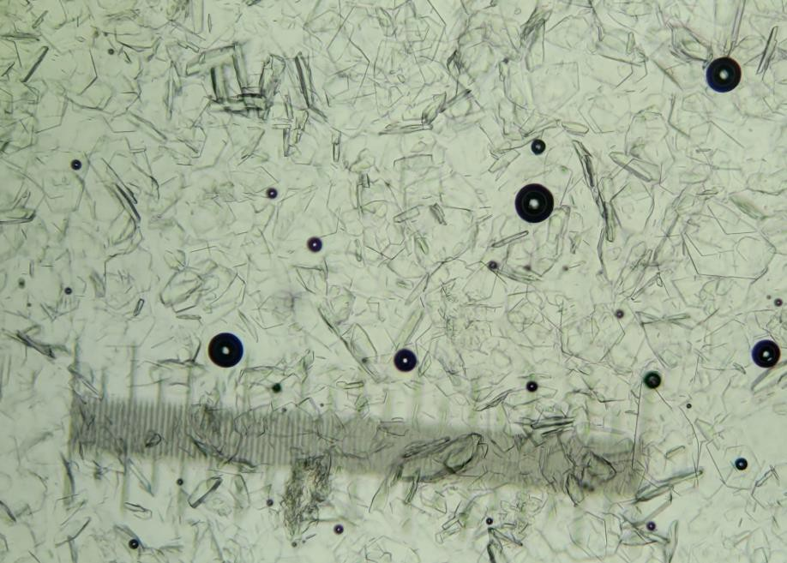Miel de pissenlit refroidi au réfrigérateur, jour 5**

**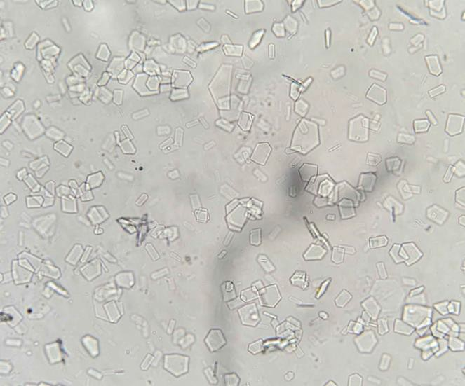Miel de pissenlit à l'air ambiant, jour 5**

On observe que le miel au réfrigérateur est totalement cristallisé, avec la surface de la lame totalement saturée en cristaux, comparé au miel à température ambiante où on peut encore voir des zones sans cristaux, mais aussi avec des cristaux plus petits, montrant donc une différence dans la vitesse de cristallisation en fonction de la température.

1. Du liquide au crémeux : une cristallisation maîtrisée
   1. Le miel crémeux : une transformation de la texture, non de la nature

Le miel crémeux est caractérisé par sa texture homogène et douce. Contrairement à un miel cristallisé naturellement qui est souvent dur et granuleux, le miel crémeux conserve une onctuosité régulière tout en gardant une onctuosité régulière tout en gardant des propriétés du miel liquide.

Le miel crémeux n’est pas un produit différent, mais d’une texture différente du miel, obtenue par un processus de cristallisation contrôlée. En effet, contrairement aux miels standards, le miel crémeux est un miel qui a cristallisé de manière fine, régulière et homogène, ce qui lui donne une texture lisse. Un des moyens d’obtenir un miel crémeux est l’ensemencement.

* 1. L’ensemencement : catalyseur de la cristallisation du miel crémeux

Le passage du miel liquide au miel crémeux repose sur une technique appelée ensemencement. L’ensemencement est un procédé utilisé pour contrôler la

Expérience : Réaliser un miel crémeux par ensemencement Protocole :

-Faire fondre préalablement le miel afin d’éliminer toute trace de cristaux dans le miel afin d’empêcher toute réaction parasite

-Ajouter 10% de la masse de notre miel en miel crémeux, servant de catalyseur.

-Mélanger longuement et soigneusement tous les jours de la première afin d’empêcher la formation de gros cristaux et d’homogénéiser le miel

-Laisser le miel se cristalliser. Résultats :

* 1. Une transformation maîtrisée au service du goût et de l’usage

1. Conséquences de la cristallisation sur les propriétés physiques du miel : la viscosité

Le miel cristallisé se distingue nettement de sa forme liquide par des caractéristiques spécifiques. En effet, alors que le miel liquide présente une consistance fluide et homogène, la cristallisation engendre une texture granuleuse et une opacité accrue due à la formation des cristaux. Ces modifications affectent non seulement son apparence visuelle mais aussi ses propriétés rhéologiques, dont la viscosité.

Sources:

-

[https://www.tandfonline.com/doi/epdf/10.1080/10942919909524606?needAccess=tru](https://www.tandfonline.com/doi/epdf/10.1080/10942919909524606?needAccess=true) [e](https://www.tandfonline.com/doi/epdf/10.1080/10942919909524606?needAccess=true)

- [https://www.tandfonline.com/doi/full/10.1080/10942912.2016.1178282#d1e448](https://www.tandfonline.com/doi/full/10.1080/10942912.2016.1178282" \l "d1e448)

-[https://spccfpstore1.blob.core.windows.net/digitallibrary-](https://spccfpstore1.blob.core.windows.net/digitallibrary-docs/files/a3/a30314ff3c64751bd371786af1f65634.pdf?sv=2015-12-11&sr=b&sig=q4WHw5h4dt6oXjQY0HWtfXiVY0D3wGTgSVwYoIxh9%2F4%3D&se=2025-04-06T21%3A35%3A59Z&sp=r&rscc=public%2C%20max-age%3D864000%2C%20max-stale%3D86400&rsct=application%2Fpdf&rscd=inline%3B%20filename%3D%22PROTEGE_Fiche_Technique_Produire_un_miel_de_qualite_cristallisation_2024.pdf%22&%3A~%3Atext=La%20temp%C3%A9rature%20influence%20la%20vitesse%2Cd%27environ%2014%C2%B0C) [docs/files/a3/a30314ff3c64751bd371786af1f65634.pdf?sv=2015-12-](https://spccfpstore1.blob.core.windows.net/digitallibrary-docs/files/a3/a30314ff3c64751bd371786af1f65634.pdf?sv=2015-12-11&sr=b&sig=q4WHw5h4dt6oXjQY0HWtfXiVY0D3wGTgSVwYoIxh9%2F4%3D&se=2025-04-06T21%3A35%3A59Z&sp=r&rscc=public%2C%20max-age%3D864000%2C%20max-stale%3D86400&rsct=application%2Fpdf&rscd=inline%3B%20filename%3D%22PROTEGE_Fiche_Technique_Produire_un_miel_de_qualite_cristallisation_2024.pdf%22&%3A~%3Atext=La%20temp%C3%A9rature%20influence%20la%20vitesse%2Cd%27environ%2014%C2%B0C) [11&sr=b&sig=q4WHw5h4dt6oXjQY0HWtfXiVY0D3wGTgSVwYoIxh9%2F4%3D&se=2025](https://spccfpstore1.blob.core.windows.net/digitallibrary-docs/files/a3/a30314ff3c64751bd371786af1f65634.pdf?sv=2015-12-11&sr=b&sig=q4WHw5h4dt6oXjQY0HWtfXiVY0D3wGTgSVwYoIxh9%2F4%3D&se=2025-04-06T21%3A35%3A59Z&sp=r&rscc=public%2C%20max-age%3D864000%2C%20max-stale%3D86400&rsct=application%2Fpdf&rscd=inline%3B%20filename%3D%22PROTEGE_Fiche_Technique_Produire_un_miel_de_qualite_cristallisation_2024.pdf%22&%3A~%3Atext=La%20temp%C3%A9rature%20influence%20la%20vitesse%2Cd%27environ%2014%C2%B0C)

[-04-06T21%3A35%3A59Z&sp=r&rscc=public%2C%20max-](https://spccfpstore1.blob.core.windows.net/digitallibrary-docs/files/a3/a30314ff3c64751bd371786af1f65634.pdf?sv=2015-12-11&sr=b&sig=q4WHw5h4dt6oXjQY0HWtfXiVY0D3wGTgSVwYoIxh9%2F4%3D&se=2025-04-06T21%3A35%3A59Z&sp=r&rscc=public%2C%20max-age%3D864000%2C%20max-stale%3D86400&rsct=application%2Fpdf&rscd=inline%3B%20filename%3D%22PROTEGE_Fiche_Technique_Produire_un_miel_de_qualite_cristallisation_2024.pdf%22&%3A~%3Atext=La%20temp%C3%A9rature%20influence%20la%20vitesse%2Cd%27environ%2014%C2%B0C) [age%3D864000%2C%20max-](https://spccfpstore1.blob.core.windows.net/digitallibrary-docs/files/a3/a30314ff3c64751bd371786af1f65634.pdf?sv=2015-12-11&sr=b&sig=q4WHw5h4dt6oXjQY0HWtfXiVY0D3wGTgSVwYoIxh9%2F4%3D&se=2025-04-06T21%3A35%3A59Z&sp=r&rscc=public%2C%20max-age%3D864000%2C%20max-stale%3D86400&rsct=application%2Fpdf&rscd=inline%3B%20filename%3D%22PROTEGE_Fiche_Technique_Produire_un_miel_de_qualite_cristallisation_2024.pdf%22&%3A~%3Atext=La%20temp%C3%A9rature%20influence%20la%20vitesse%2Cd%27environ%2014%C2%B0C)

[stale%3D86400&rsct=application%2Fpdf&rscd=inline%3B%20filename%3D%22PROT](https://spccfpstore1.blob.core.windows.net/digitallibrary-docs/files/a3/a30314ff3c64751bd371786af1f65634.pdf?sv=2015-12-11&sr=b&sig=q4WHw5h4dt6oXjQY0HWtfXiVY0D3wGTgSVwYoIxh9%2F4%3D&se=2025-04-06T21%3A35%3A59Z&sp=r&rscc=public%2C%20max-age%3D864000%2C%20max-stale%3D86400&rsct=application%2Fpdf&rscd=inline%3B%20filename%3D%22PROTEGE_Fiche_Technique_Produire_un_miel_de_qualite_cristallisation_2024.pdf%22&%3A~%3Atext=La%20temp%C3%A9rature%20influence%20la%20vitesse%2Cd%27environ%2014%C2%B0C) [EGE\_Fiche\_Technique\_Produire\_un\_miel\_de\_qualite\_cristallisation\_2024.pdf%22#:~:t](https://spccfpstore1.blob.core.windows.net/digitallibrary-docs/files/a3/a30314ff3c64751bd371786af1f65634.pdf?sv=2015-12-11&sr=b&sig=q4WHw5h4dt6oXjQY0HWtfXiVY0D3wGTgSVwYoIxh9%2F4%3D&se=2025-04-06T21%3A35%3A59Z&sp=r&rscc=public%2C%20max-age%3D864000%2C%20max-stale%3D86400&rsct=application%2Fpdf&rscd=inline%3B%20filename%3D%22PROTEGE_Fiche_Technique_Produire_un_miel_de_qualite_cristallisation_2024.pdf%22&%3A~%3Atext=La%20temp%C3%A9rature%20influence%20la%20vitesse%2Cd%27environ%2014%C2%B0C) [ext=La%20temp%C3%A9rature%20influence%20la%20vitesse,d'environ%2014%C2%](https://spccfpstore1.blob.core.windows.net/digitallibrary-docs/files/a3/a30314ff3c64751bd371786af1f65634.pdf?sv=2015-12-11&sr=b&sig=q4WHw5h4dt6oXjQY0HWtfXiVY0D3wGTgSVwYoIxh9%2F4%3D&se=2025-04-06T21%3A35%3A59Z&sp=r&rscc=public%2C%20max-age%3D864000%2C%20max-stale%3D86400&rsct=application%2Fpdf&rscd=inline%3B%20filename%3D%22PROTEGE_Fiche_Technique_Produire_un_miel_de_qualite_cristallisation_2024.pdf%22&%3A~%3Atext=La%20temp%C3%A9rature%20influence%20la%20vitesse%2Cd%27environ%2014%C2%B0C) [B0C](https://spccfpstore1.blob.core.windows.net/digitallibrary-docs/files/a3/a30314ff3c64751bd371786af1f65634.pdf?sv=2015-12-11&sr=b&sig=q4WHw5h4dt6oXjQY0HWtfXiVY0D3wGTgSVwYoIxh9%2F4%3D&se=2025-04-06T21%3A35%3A59Z&sp=r&rscc=public%2C%20max-age%3D864000%2C%20max-stale%3D86400&rsct=application%2Fpdf&rscd=inline%3B%20filename%3D%22PROTEGE_Fiche_Technique_Produire_un_miel_de_qualite_cristallisation_2024.pdf%22&%3A~%3Atext=La%20temp%C3%A9rature%20influence%20la%20vitesse%2Cd%27environ%2014%C2%B0C).

- [https://fr.wikipedia.org/wiki/Miel#Cristallisation\_du\_miel](https://fr.wikipedia.org/wiki/Miel" \l "Cristallisation_du_miel)